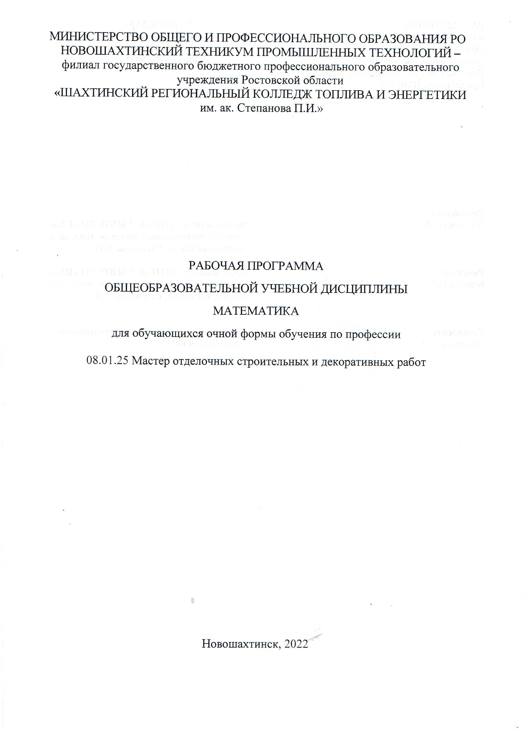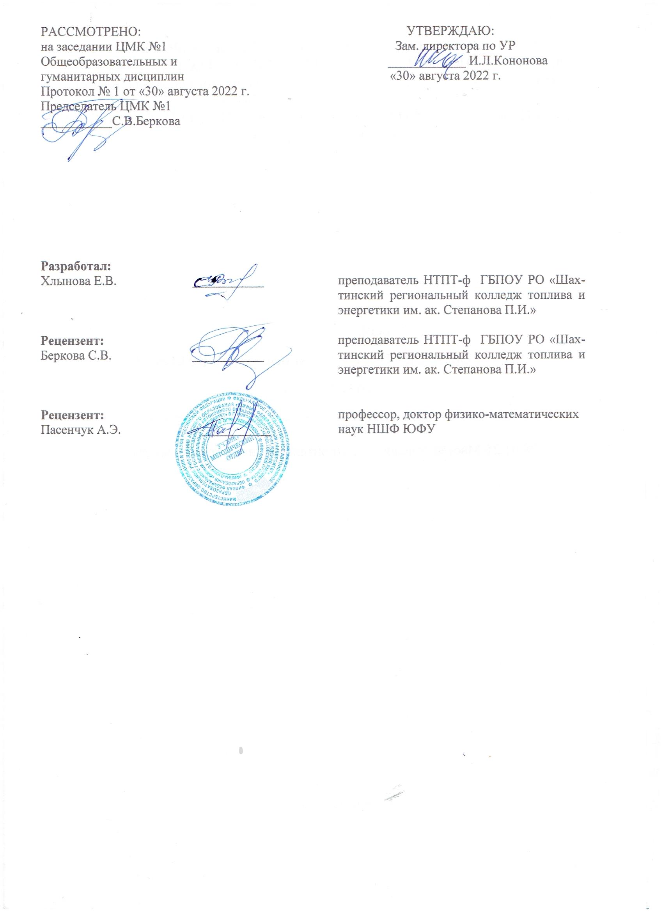

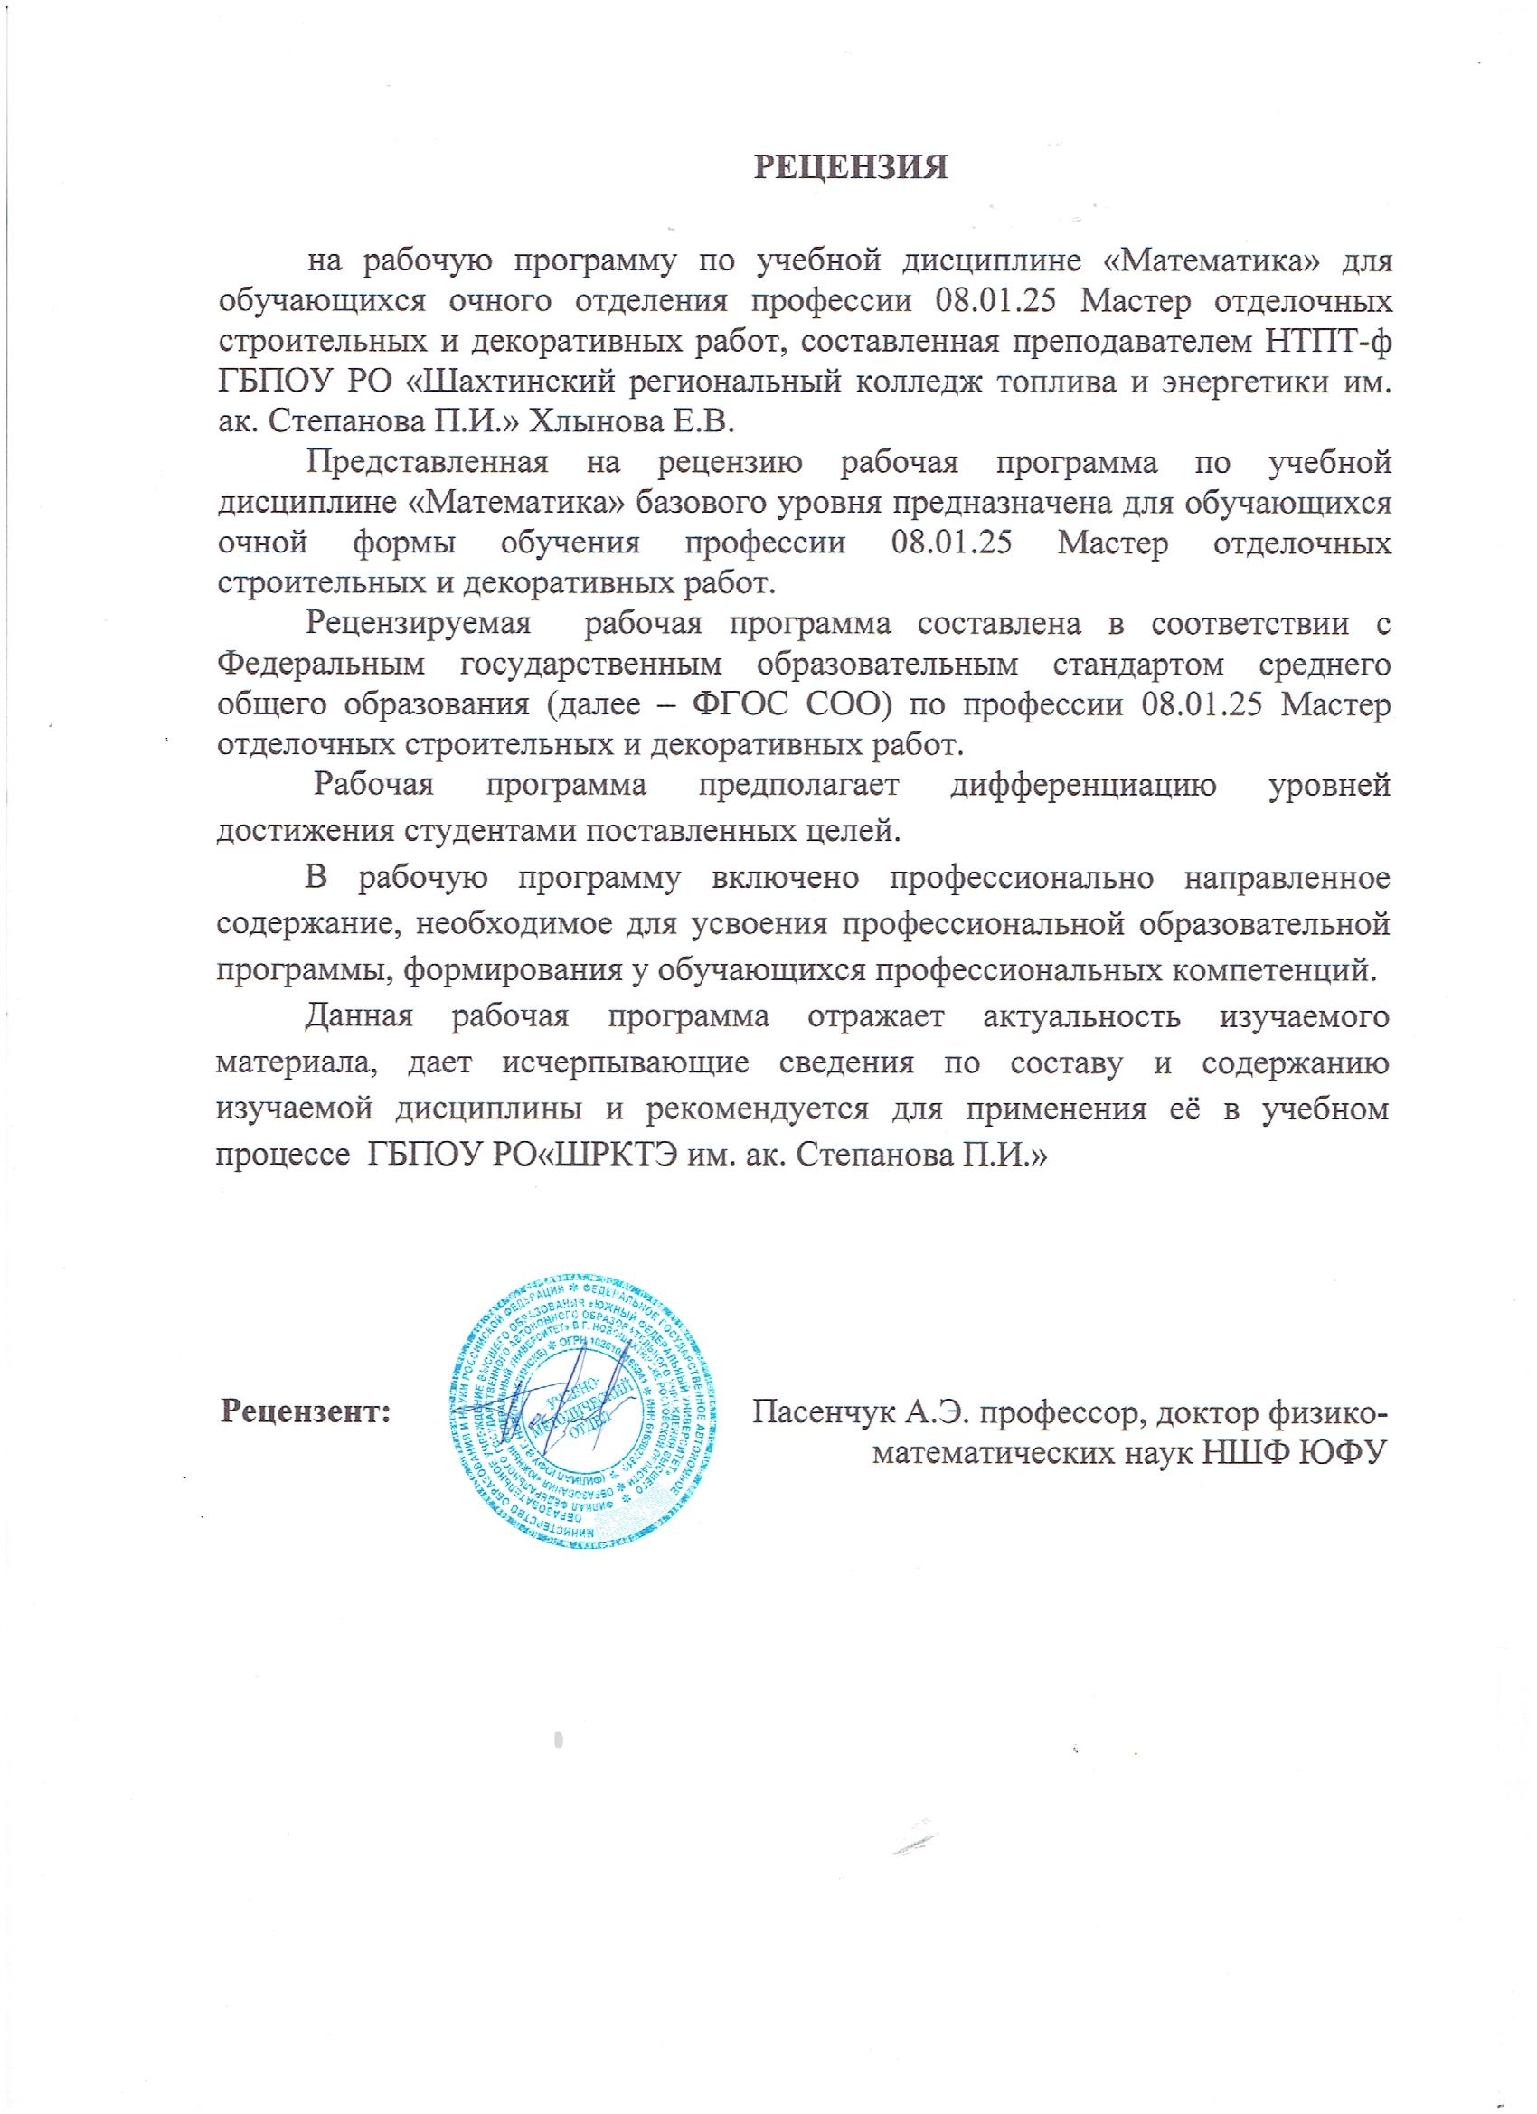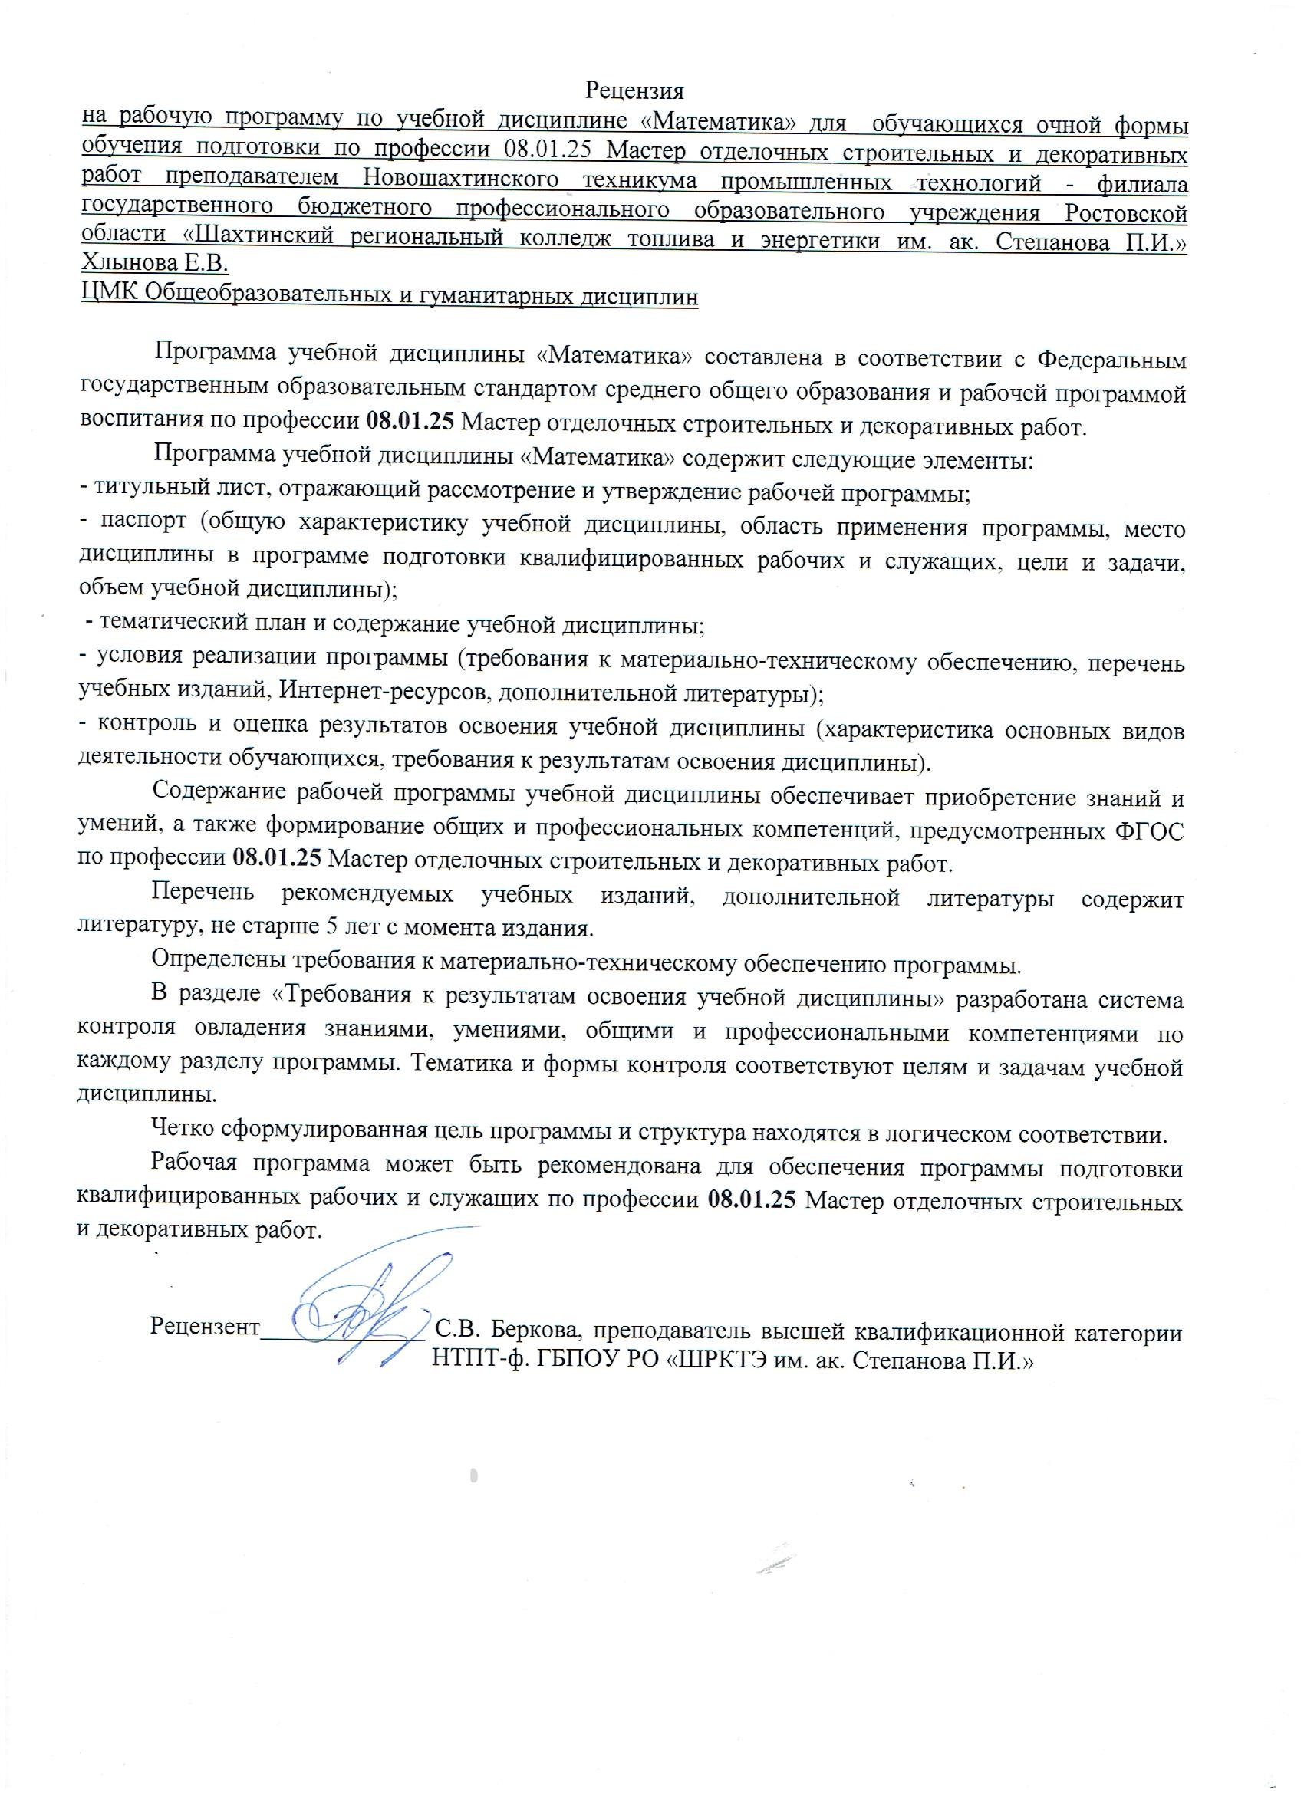

Рабочая программа учебной дисциплины разработана на основе требований:

* Федераль­ного государственного образовательного стандарта среднего общего образования (далее – ФГОС СОО) (утвержден приказом Министерства образования и науки РФ от 17.05.2012 № 413);
* Рекомендаций по организации получения среднего общего образования в пределах освоения образовательных программ среднего профессионального образования на базе основного общего образования с учетом требований федеральных государственных образовательных стандартов и получаемой профессии или специальности среднего профессионального образования (письмо Департамента государственной политики в сфере подготовки рабочих кадров и ДПО Минобрнауки России от 17.03.2015 № 06-259);
* Уточнений и дополнений к Рекомендациям (Одобрено Научно-методическим советом Центра профессионального образования и систем квалификации ФГАУ «ФИРО» Протокол №3 от 25 мая 2017 г.);
* Примерной программы общеобразовательной дисциплины «Математика: алгебра и начала математического анализа; геометрия», одобренной Научно-методическим советом Центра профессионального образования ФГАУ «ФИРО» и рекомендованной для реализации основной профессиональной образовательной программы СПО на базе основного общего образования с получением среднего общего образования (протокол № 2 от 21. 07. 2015).

Рабочей программы воспитания по профессии 08.01.25 Мастер отделочных строительных и декоративных работ. (протокол Педагогического совета № 6 от 27.08.2021г.)

Организация-разработчик: Новошахтинский техникум промышленных технологий -филиал государственного бюджетного профессионального образовательного учреждения Ростовской области «Шахтинский региональный колледж топлива и энергетики им. ак. Степанова П.И.»

Разработчик: Хлынова Елена Владимировна, преподаватель математики НТПТ - филиала ГБПОУ РО «Шахтинский региональный колледж топлива и энергетики им. ак. Степанова П.И.».

Содержание

|  |  |
| --- | --- |
| 1. Общая характеристика учебной дисциплины «Математика».................................................  2. Структура и содержание учебной дисциплины «Математика»…………………...…………  3. Тематический план и содержание учебной дисциплины«Математика»…...........................  4. Условия реализации рабочей программы учебной дисциплины «Математика»…..........................  5. Контроль и оценка результатов освоения учебной дисциплины............................................ | 5  8  9  18  20 |

1. **ОБЩАЯ ХАРАКТЕРИСТИКА УЧЕБНОЙ ДИСЦИПЛИНЫ «МАТЕМАТИКА»**

**1.1 Место дисциплины в структуре программы подготовки специалистов среднего звена**

Учебная дисциплина «Математика» является общеобразовательным учебным предметом обязательной предметной области «Математика и информатика» ФГОС среднего общего образования.

В НТПТ-филиале ГБПОУ РО «Шахтинский региональный колледж топлива и энергетики им. ак. Степанова П.И.»учебная дисциплина изучается в общеобразовательном цикле учебного плана ОПОП СПО на базе основного общего образования с получением среднего общего образования (ППКРС).

В учебных планах дисциплина **«Математика»** входит в состав общих общеобразовательных учебных дисциплин, формируемых из обязательных предметных областей ФГОС среднего общего образования, для профессий СПО соответствующего профиля профессионального образования.

Учебная дисциплина «Математика» является обязательной базовой общеобразовательной дисциплиной, которая обеспечивает достижение студентами следующих результатов:

***личностных:***

* сформированность представлений о математике как универсальном языке науки, средстве моделирования явлений и процессов, об идеях и методах математики;
* понимание значимости математики для научно-технического прогресса, сформированность отношения к математике как к части общечеловеческой культуры через знакомство с историей развития математики, эволюцией математических идей;
* развитие логического мышления, пространственного воображения, алгоритмической культуры, критичности мышления на уровне, необходимом для будущей профессиональной деятельности, для продолжения образования и самообразования;
* овладение математическими знаниями и умениями, необходимыми в повседневной жизни, для освоения смежных естественнонаучных дисциплин и дисциплин профессионального цикла, для получения образования в областях, не требующих углубленной математической подготовки;
* готовность и способность к образованию, в том числе самообразованию, на протяжении всей жизни; сознательное отношение к непрерывному образованию как условию успешной профессиональной и общественной деятельности;
* готовность и способность к самостоятельной, творческой и ответственной деятельности;
* готовность к коллективной работе, сотрудничеству со сверстниками в образовательной, общественно полезной, учебно-исследовательской, проектной и других видах деятельности;
* отношение к профессиональной деятельности как возможности участия в решении личных, общественных, государственных, общенациональных проблем;

***метапредметных:***

• умение самостоятельно определять цели деятельности и составлять планы деятельности; самостоятельно осуществлять, контролировать и корректировать деятельность; использовать все возможные ресурсы для достижения поставленных целей и реализации планов деятельности; выбирать успешные стратегии в различных ситуациях; умение определять назначение и функции различных социальных, экономических и правовых институтов;

• умение продуктивно общаться и взаимодействовать в процессе совместной деятельности, учитывать позиции других участников деятельности, эффективно разрешать конфликты;

• владение навыками познавательной, учебно-исследовательской и проектной деятельности, навыками разрешения проблем; способность и готовность к самостоятельному поиску методов решения практических задач, применению различных методов познания;

• готовность и способность к самостоятельной информационно-познавательной деятельности, включая умение ориентироваться в различных источниках информации, критически оценивать и интерпретировать информацию, получаемую из различных источников;

• владение языковыми средствами – умение ясно, логично и точно излагать свою точку зрения, использовать адекватные языковые средства;

• владение навыками познавательной рефлексии как осознания совершаемых действий и мыслительных процессов, их результатов и оснований, границ своего знания и незнания, новых познавательных задач и средств их достижения;

• целеустремленность в поисках и принятии решений, сообразительность и интуиция, развитость пространственных представлений; способность воспринимать красоту и гармонию мира.

***предметных:***

• сформированность представлений о математике как части мировой культуры и о месте математики в современной цивилизации, о способах описания на математическом языке явлений реального мира;

• сформированность представлений о математикеческих понятиях как о важнейших математических моделях, позволяющих описывать и изучать разные процессы и явления; понимание возможности аксиоматического построения математических теорий;

• владение методами доказательств и алгоритмов решения, умение их применять, проводить доказательные рассуждения в ходе решения задач;

• владение стандартными приёмами решения рациональных и иррациональных, показательных, степенных, тригонометрических уравнений и неравенств, их систем; использование готовых компьютерных программ, в том числе для поиска пути решения и иллюстрации решения уравнений и неравенств;

• сформированность представлений об основных понятиях математического анализа и их свойствах, владение умением характеризовать поведение функций, использование полученных знаний для описания и анализа реальных зависимостей;

• владение основными понятиями о плоских и пространственных геометрических фигурах, их основных свойствах; сформированность умения распознавать на чертежах, моделях и в реальном мире геометрические фигуры; применение изученных свойств геометрических фигур и формул для решения геометрических задач и задач с практическим содержанием;

• сформированность представлений о процессах и явлениях, имеющих вероятностный характер, о статистических закономерностях в реальном мире, об основных понятиях элементарной теории вероятностей; умений находить и оценивать вероятности наступления событий в простейших практических ситуациях и основные характеристики случайных величин;

• владение навыками использования готовых компьютерных программ при решении задач.

Математика является фундаментальной общеобразовательной дисциплиной со сложившимся устойчивым содержанием и общими требованиями к подготовке обучающихся.

В профессиональных образовательных организациях, реализующих образовательную программу среднего общего образования в пределах освоения ОПОП СПО на базе основного общего образования, изучение математики имеет свои особенности в зависимости от профиля профессионального образования.

При освоении профессий СПО и специальностей СПО естественно-научного профиля профессионального образования, специальностей СПО гуманитарного профиля профессионального образования математика изучается на базовом уровне ФГОС среднего общего образования. При освоении профессий СПО и специальностей СПО технического и социально-экономического профилей профессионального образования математика изучается более углубленно, как профильная учебная дисциплина, учитывающая специфику осваиваемых профессий или специальностей.

Это выражается в содержании обучения, количестве часов, выделяемых на изучение отдельных тем программы, глубине их освоения студентами, объеме и характере практических занятий, видах внеаудиторной самостоятельной работы студентов.

Общие цели изучения математики традиционно реализуются в четырех направлениях:

1) общее представление об идеях и методах математики;

2) интеллектуальное развитие;

3) овладение необходимыми конкретными знаниями и умениями;

4) воспитательное воздействие.

Профилизация целей математического образования отражается на выборе приоритетов в организации учебной деятельности обучающихся. Для технического, социально-экономического профилей профессионального образования выбор целей смещается в прагматическом направлении, предусматривающем усиление и расширение прикладного характера изучения математики, преимущественной ориентации на алгоритмический стиль познавательной деятельности. Для гуманитарного и естественнонаучного профилей профессионального образования более характерным является усиление общекультурной составляющей учебной дисциплины с ориентацией на визуально-образный и логический стили учебной работы.

Изучение общеобразовательной учебной дисциплины «Математика» завершается подведением итогов в форме экзамена в рамках промежуточной аттестации студентов в процессе освоения ППКРС СПО на базе основного общего образования с получением среднего общего образования.

**Личностные результаты реализации программы воспитания**

Согласно Федеральному закону «Об образовании» от 29.12.2012 г. № 273-ФЗ (в ред. Федерального закона от 31.07.2020 г. № 304-ФЗ) «воспитание – деятельность, направленная на развитие личности, создание условий для самоопределения и социализации обучающихся на основе социокультурных, духовно-нравственных ценностей и принятых в российском обществе правил и норм поведения в интересах человека, семьи, общества и государства, формирование у обучающихся чувства патриотизма, гражданственности, уважения к памяти защитников Отечества и подвигам Героев Отечества, закону и правопорядку, человеку труда и старшему поколению, взаимного уважения, бережного отношения к культурному наследию и традициям многонационального народа Российской Федерации, природе и окружающей среде».

Поэтому планируются к реализации на уроках математики следующие личностные результаты программы воспитания:

|  |  |
| --- | --- |
| **Личностные результаты**  **реализации программы воспитания**  *(дескрипторы)* | **Код личностных результатов  реализации  программы  воспитания** |
| Толерантное сознание и поведение в поликультурном мире, готовность и способность вести диалог с другими людьми, достигать в нем взаимопонимания, находить общие цели и сотрудничать для их достижения, способность противостоять идеологии экстремизма, национализма, ксенофобии, дискриминации по социальным, религиозным, расовым, национальным признакам и другим негативным социальным явлениям | **ЛР 6** |

**1.2 Количество часов на освоение программы дисциплины:**

объем образовательной программы – 343 часов, в том числе:

обязательной аудиторной учебной нагрузки обучающегося – 326 часов;

самостоятельной работы обучающегося – 0 часов;

консультаций – 14 часов;

промежуточная аттестация –3 часа

1. **СТРУКТУРА И СОДЕРЖАНИЕ УЧЕБНОЙ ДИСЦИПЛИНЫ**

|  |  |
| --- | --- |
| **Вид учебной работы** | **Объем часов** |
| **Максимальная учебная нагрузка (всего)** | ***343*** |
| **Обязательная аудиторная учебная нагрузка (всего)** | ***326*** |
| в том числе: |  |
| практические занятия | *146* |
| контрольные работы | *0* |
| **Самостоятельная работа обучающегося (всего)** | ***0*** |
| в том числе: |  |
| **Консультации** | ***14*** |
| Промежуточная аттестация в форме *-* ***экзамена*** | ***3*** |

## ТЕМАТИЧЕСКИЙ ПЛАН И СОДЕРЖАНИЕ УЧЕБНОЙ ДИСЦИПЛИНЫ «МАТЕМАТИКА»

|  |  |  |  |
| --- | --- | --- | --- |
| **Содержание**  **разделов и тем** | **Содержание учебного материала, практические занятия,**  **самостоятельная работа студентов** | **Объем часов** | **Уровень**  **освоения** |
| **1** | **2** | **3** | **4** |
| **РАЗДЕЛ 1. АЛГЕБРА И НАЧАЛА МАТЕМАТИЧЕСКОГО АНАЛИЗА** | | | |
| Тема 1.1.Введение. Развитие понятия о числе. | **Содержание учебного материала** | 2 | 1 |
| Целые и рациональные числа. |
| Действительные числа. | 2 | 2 |
| Приближенные вычисления. Приближенное значение величины и погрешности приближений. | 2 | 2 |
| Комплексные числа. | 2 | 2 |
| **Практическое занятие № 1**  «Арифметические действия с целыми и рациональными числами. Решение задач с целочисленными неизвестными» | 2 |  |
| **Практическое занятие № 2**  «Арифметические действия с комплексными числами. Арифметические действия с тригонометрической и показательной формой комплексных чисел» | 2 |
| **Практическое занятие № 3**  «Деление многочленов без остатка и с остатком» | 2 |
| **Практическое занятие № 4**  «Арифметические действия с многочленами с двумя переменными» | 2 |
| Тема 1.2. Корни, степени, логарифмы. | **Содержание учебной дисциплины** | 2 | 2 |
| Корни и степени. Корни натуральной степени из числа и их свойства. |
| Степени с рациональными показателями, их свойства. | 2 | 2 |
| Степени с действительными показателями. Свойства степени с действительным показателем. | 2 | 2 |
| Логарифм. Логарифм числа. Основное логарифмическое тождество. | 2 | 2 |
| Десятичные и натуральные логарифмы. Правила действий с логарифмами. Переход к новому основанию. | 2 | 2 |
| Преобразование алгебраических выражений. Преобразование рациональных и иррациональных выражений. | 2 | 2 |
| Преобразование степенных, показательных и логарифмических выражений. | 2 | 2 |
| **Практическое занятие № 5**  «Применение свойств степени с действительным показателем при решении практических заданий» | 2 |  |
| **Практическое занятие № 6**  «Корни и степени» | 2 |  |
| **Практическое занятие № 7**  «Решение логарифмических выражений по основному тригонометрическому тождеству» | 2 |  |
| **Практическое занятие № 8**  «Арифметические действия с логарифмическими выражениями» | 2 |  |
| **Практическое занятие № 9**  «Арифметические действия с десятичными и натуральными логарифмами» | 2 |  |
| **Практическое занятие № 10**  «Преобразование показательных и логарифмических выражений» | 2 |  |
| **Практическое занятие № 11**  «Преобразование логарифмических выражений» | 2 |  |
| **Практическое занятие № 12**  «Преобразование алгебраических выражений» | 2 |  |
| Тема 1.3. Основы тригонометрии. | **Содержание учебной дисциплины** | 2 | 2 |
| Основные понятия. Радианная мера угла. Вращательное движение. Синус, косинус, тангенс и котангенс числа. |
| Основные тригонометрические тождества. Формулы приведения. | 2 | 2 |
| Формулы сложения. Формулы удвоения Формулы половинного угла. |  |  |
| Преобразования простейших тригонометрических выражений. | 2 | 2 |
| Преобразование суммы тригонометрических функций в произведение и произведения в сумму. | 2 | 2 |
| Выражение тригонометрических функций через тангенс половинного аргумента. | 2 | 2 |
| Простейшие тригонометрические уравнения. | 2 | 2 |
| Простейшие тригонометрические неравенства. | 2 | 2 |
| **Практическое занятие № 13**  «Основные тригонометрические тождества» | 2 |  |
| **Практическое занятие № 14**  «Упрощение тригонометрических выражений с помощью тождеств» | 2 |  |
| **Практическое занятие № 15**  «Определение значений тригонометрических функций» | 2 |  |
| **Практическое занятие № 16**  «Формулы приведения. Упрощение тригонометрических выражений с помощью формул приведения» | 2 |  |
| **Практическое занятие № 17**  «Определение суммы и разности двух углов» | 2 |  |
| **Практическое занятие № 18**  «Вычисление тригонометрических выражений по формулам двойного угла» | 2 |  |
| **Практическое занятие № 19**  «Решение простейших тригонометрических неравенств» | 2 |  |
| **Практическое занятие № 20**  «Применение формул половинного угла при решении тригонометрических выражений» | 2 |  |
| **Практическое занятие № 21**  «Решение тригонометрических уравнений» | 2 |  |

|  |  |  |  |
| --- | --- | --- | --- |
| Тема 1.4. Функции, их свойства и графики. | **Содержание учебной дисциплины** | 2 | 2 |
| Функции.  Область определения и множество значений; график функции, построение графиков функций, заданных различными способами. |
| Свойства функции.  Монотонность, четность, нечетность, ограниченность, периодичность. | 2 | 2 |
| Промежутки возрастания и убывания, наибольшее и наименьшее значения, точки экстремума. Графическая интерпретация. | 2 | 2 |
| Примеры функциональных зависимостей в реальных процессах и явлениях. Арифметические операции над функциями. | 2 | 2 |
| Сложная функция (композиция). Понятие о непрерывности функции. | 2 | 2 |
| Обратные функции. Область определения и область значений обратной функции. График обратной функции. | 2 | 2 |
| Степенные функции. Определения функций, их свойства и графики. | 2 | 2 |
| Показательные функции. Определения функций, их свойства и графики. | 2 | 2 |
| Логарифмические функции. Определения функций, их свойства и графики. | 2 | 2 |
| Тригонометрические функции. Определения функций, их свойства и графики. Обратные тригонометрические функции. | 2 | 2 |
| **Практическое занятие № 22**  «Построение графиков функций, заданных различными способами» | 2 |  |
| **Практическое занятие № 23**  «Построение графиков сложной и обратной функций» | 2 |  |
| **Практическое занятие № 24**  «Решение уравнений, систем неравенств с помощью графика функции» | 2 |  |
| **Практическое занятие № 25**  «Построение графика тригонометрической функции» | 2 |  |
|  | **Практическое занятие № 26**  «Исследование тригонометрических функций» | 2 |  |
| Тема 1.5. Начала математического анализа. | **Содержание учебного материала** | 2 | 2 |
| Последовательности.  Способы задания и свойства числовых последовательностей. Понятие о пределе последовательности. Существование предела монотонной ограниченной последовательности. |
| Производная.  Понятие о производной функции, её геометрический и физический смысл. Уравнение касательной к графику функции. | 2 | 2 |
| Производные основных элементарных функций. | 2 | 2 |
| Основы дифференцирования.Производные суммы, разности, произведения, частного. | 2 | 2 |
| Возрастание и убывание функции. Экстремумы. | 2 | 2 |
| Применение производной к исследованию функций и построению графиков. Производные обратной функции и композиции функции. | 2 | 2 |
| Применение производной к исследованию функций и построению графиков. Производные обратной функции и композиции функции. | 2 | 2 |
| Вторая производная, её геометрический и физический смысл. Нахождение скорости для процесса, заданного формулой и графиком. | 2 | 2 |
| **Практическое занятие № 27**  «Общий метод нахождения производной» | 2 |  |
| **Практическое занятие № 28**  «Решение задач с помощью производных основных элементарных функций» | 2 |  |
| **Практическое занятие № 29**  «Решение задач с помощью производной суммы и разности» | 2 |  |
| **Практическое занятие № 30**  «Решение задач с помощью производной частного и произведения» | 2 |  |
| **Практическое занятие № 31**  «Нахождение производных более старшего порядка и определение их геометрического и физического смысла» | 2 |  |
| **Практическое занятие № 32**  «Определение интервалов монотонности и точек экстремума» | 2 |  |
| **Практическое занятие № 33**  «Нахождение наибольшего и наименьшего значения функции» | 2 |  |
| **Практическое занятие № 34**  «Применение производной к исследованию функций и построению графиков» | 2 |  |
| Тема 1.6. Первообразная и интеграл. | **Содержание учебного материала** | 2 | 2 |
| Первообразная.Правила нахождения первообразных. |
| Неопределенный и определенный интеграл. | 2 | 2 |
| Площадь криволинейной трапеции и интеграл.  Применение определенного интеграла для нахождения площади криволинейной трапеции. | 2 | 2 |
| Формула Ньютона-Лейбница. | 2 | 2 |
| **Практическое занятие № 35**  «Решение задач с помощью правил первообразных». | 2 |  |
| **Практическое занятие № 36**  «Вычисление неопределённого интеграла» | 2 |  |
| **Практическое занятие № 37**  «Вычисление определённого интеграла» | 2 |  |
| **Практическое занятие № 38**  «Вычисление площади криволинейной трапеции» | 2 |  |
| Тема 1.7. Уравнения и неравенства. | **Содержание учебного материала** | 2 | 2 |
| Рациональные уравнения. Основные приемы решения (разложение на множители, введение новых неизвестных, подстановка, графический метод) рациональных уравнений. |
| Системы рациональных уравнений. Основные приёмы решения. | 2 | 2 |
| Иррациональные уравнения. Основные приемы решения иррациональных уравнений. | 2 | 2 |
| Системы иррациональных уравнений. Основные приемы решения. | 2 | 2 |
| Показательные уравнения. Основные приемы решения показательных уравнений. | 2 | 2 |
| Системы показательных уравнений. Основные приемы решения. | 2 | 2 |
| Тригонометрические уравнения. Основные приемы решения тригонометрических уравнений | 2 | 2 |
| Системы тригонометрических уравнений. Основные приемы решения. | 2 | 2 |
| Рациональные и иррациональные неравенства. Основные приемы их решения. | 2 | 2 |
| Показательные неравенства. Основные приемы их решения. | 2 | 2 |
| Тригонометрические неравенства. Основные приемы их решения. | 2 | 2 |
| Использование свойств и графиков функций при решении уравнений и неравенств.  Метод интервалов. Изображение на координатной плоскости множества решений уравнений и неравенств с двумя переменными и их систем. | 2 | 2 |
| **Практическое занятие № 39**  «Решение иррациональных уравнений» | 2 |  |
| **Практическое занятие № 40**  «Решение показательных уравнений» | 2 |
| **Практическое занятие № 41**  «Решение логарифмических уравнений» | 2 |
| **Практическое занятие № 42**  «Решение тригонометрических уравнений» | 2 |
| **Практическое занятие № 43**  «Решение уравнений и систем уравнений различных видов» | 2 |
| **Практическое занятие № 44**  «Решение рациональных и иррациональных неравенств» | 2 |
| **Практическое занятие № 45**  «Решение показательных и логарифмических неравенств» | 2 |
| **Практическое занятие № 46**  «Решение тригонометрических неравенств» | 2 |
| **Практическое занятие № 47**  «Решение неравенств и их систем» | 2 |
| Тема 1.8. Элементы комбинаторики. | **Содержание учебного материала** | 2 | 2 |
| **Элементы комбинаторики**  Основные понятия комбинаторики. |
| Задачи на подсчет числа размещений, перестановок, сочетаний. | 2 | 2 |
| Решение задач на перебор вариантов. | 2 | 2 |
| Формула бинома Ньютона. Свойства биноминальных коэффициентов. Треугольник Паскаля. | 2 | 2 |
| **Практическое занятие № 48**  «Задачи на подсчет числа размещений, перемещений, сочетаний» | 2 |  |
| **Практическое занятие № 49**  «Решение комбинаторных задач на перебор вариантов» | 2 |
| **Практическое занятие № 50**  «Применение формул Бинома Ньютона и треугольника Паскаля при решении комбинаторных задач» | 2 |
| Тема 1.9. Элементы теории вероятностей и математической статистики. | **Содержание учебного материала** | 2 | 2 |
| Элементы теории вероятностей.  Событие, вероятность события, сложение и умножение вероятностей. |
| Дискретная случайная величина, закон ее распределения. | 2 | 2 |
| Числовые характеристики дискретной случайной величины. Понятие о законе больших чисел. | 2 | 2 |
| Элементы математической статистики.  Представление данных (таблицы, диаграммы, графики) | 2 | 2 |
| Генеральная совокупность, выборка, среднее арифметическое, медиана. | 2 | 2 |
| **Практическое занятие № 51**  «Сложение и умножение вероятностей» | 2 |  |
| **Практическое занятие № 52**  «Определение дискретной случайной величины по ее закону распределения» | 2 |
| **Практическое занятие № 53**  «Решение практических задач» | 2 |

|  |  |  |  |
| --- | --- | --- | --- |
| **РАЗДЕЛ 2. ГЕОМЕТРИЯ** | | | |
| Тема 2.1. Координаты и векторы. | **Содержание учебного материала** | 2 | 2 |
| Понятие вектора в пространстве |
| Модуль вектора. Равенство векторов. Сложение векторов. | 2 | 2 |
| Компланарные векторы | 2 | 2 |
| Прямоугольная (декартова) система координат в пространстве. Формула расстояния между двумя точками. | 2 | 2 |
| Умножение вектора на число. Разложение вектора по направлениям. | 2 | 2 |
| Угол между двумя векторами. Проекция вектора на ось. Координаты вектора. Скалярное произведение векторов. | 2 | 2 |
| **Практическое занятие № 54**  «Построение точек в прямоугольной системе координат и определение расстояния между ними» | 2 |  |
| **Практическое занятие № 55**  «Арифметические действия с векторами. Определение координат вектора» | 2 |
| **Практическое занятие № 56**  «Связь между координатами векторов и координатами точек. Действия над векторами» | 2 |
| **Практическое занятие № 57**  «Определение длины вектора и угла между векторами. Скалярное произведение векторов» | 2 |
| Тема 2.2.  Прямые и плоскости в пространстве. | **Содержание учебного материала** | 2 | 2 |
| Геометрия на плоскости. |
| Треугольник, его виды, элементы. Формулы площади треугольника. | 2 | 2 |
| Понятие об аксиоматическом способе построения геометрии. | 2 | 2 |
| Взаимное расположение двух прямых в пространстве. | 2 | 2 |
| Параллельность прямой и плоскости. | 2 | 2 |
| Параллельность плоскостей. Свойства параллельных плоскостей. | 2 | 2 |
| Перпендикулярность прямой и плоскости. | 2 | 2 |
| Перпендикуляр и наклонная. Угол между прямой и плоскостью. | 2 | 2 |
| Двугранный угол. Угол между плоскостями. Перпендикулярность двух плоскостей. | 2 | 2 |
| Геометрические преобразования пространства: параллельный перенос, симметрия относительно плоскости. | 2 | 2 |
| **Практическое занятие № 58**  «Использование признаков и свойств параллельности прямой и плоскости при решении задач» | 2 |  |
| **Практическое занятие № 59**  «Определение угла между прямой и плоскостью в пространстве, построение наклонной» | 2 |
| **Практическое занятие № 60**  **«**Задачи на вычисление двугранного угла**»** | 2 |
| **Практическое занятие № 61**  «Взаимное расположение прямых и плоскостей в пространстве» | 2 |
| Тема 2.3. Многогранники. Тела и поверхности вращения. Измерения в геометрии. | **Содержание учебного материала** | 2 | 2 |
| Многогранники. Вершины, ребра, грани многогранника. Развертка. Многогранные углы. Выпуклые многогранники. Теорема Эйлера. |
| Призма. Прямая и наклоннаяпризма. Правильная призма. Параллелепипед. Куб. | 2 | 2 |
| Пирамида. Правильная пирамида. Усеченная пирамида. Тетраэдр. | 2 | 2 |
| Симметрии в кубе, в параллелепипеде, в призме и пирамиде. | 2 | 2 |
| Представление о правильных многогранниках (тетраэдр, куб, октаэдр, додекаэдр и икосаэдр). | 2 | 2 |
| Сечения куба, призмы и пирамиды. | 2 | 2 |
| Тела и поверхности вращения. Цилиндр. Основание, высота, боковая поверхность, образующая, развертка. Осевые сечения и сечения параллельные основанию. | 2 | 2 |
| Конус. Усеченный конус. Основание, высота, боковая поверхность, образующая, развертка. Осевые сечения и сечения параллельные основанию. | 2 | 2 |
| Шар и сфера, их сечения. Касательная плоскость к сфере. | 2 | 2 |
| Измерения в геометрии.  Объем и его измерение. Интегральная формула объема. | 2 | 2 |
| Формулы площади поверхностей и объёмов | 2 | 2 |
| Подобие тел. Отношения площадей поверхностей и объемов подобных  тел. | 2 | 2 |
| **Практическое занятие № 62**  «Построение призмы, параллелепипеда, куба» | 2 |  |
| **Практическое занятие № 63**  «Решение задач на вычисление площади призмы, параллелепипеда и куба» | 2 |
| **Практическое занятие № 64**  «Построение пирамиды» | 2 |
| **Практическое занятие № 65**  «Решение задач по теме многогранники» | 2 |
| **Практическое занятие № 66**  «Цилиндр и конус. Осевые сечения и сечения параллельные основанию» | 2 |
| **Практическое занятие № 67**  «Тела и поверхности вращения. Решение задач» | 2 |
| **Практическое занятие № 68**  «Вычисление объема куба, параллелепипеда, призмы» | 2 |
| **Практическое занятие № 69**  «Вычисление площади поверхности и объема призмы» | 2 |
| **Практическое занятие № 70**  «Вычисление площади поверхности и объема пирамиды» | 2 |
| **Практическое занятие № 71**  «Вычисление площади и объема цилиндра. Вычисление площади поверхности и объема конуса» | 2 |
| **Практическое занятие № 72**  «Вычисление объема шара и площади сферы» | 2 |
| **Практическое занятие № 73**  «Измерения в геометрии» | 2 |
|  | **Всего** | 326 |  |

## УЧЕБНО-МЕТОДИЧЕСКОЕ И МАТЕРИАЛЬНО-ТЕХНИЧЕСКОЕ ОБЕСПЕЧЕНИЕ ПРОГРАММЫ УЧЕБНОЙ ДИСЦИПЛИНЫ «МАТЕМАТИКА»

**4.1 Требования к минимальному материально-техническому обеспечению.**

Для реализации учебной дисциплины в техникуме имеется в наличии учебный кабинет.

В состав учебно-методического и материально-технического обеспечения программы учебной дисциплины

« Математика» входят:

* многофункциональный комплекс преподавателя
* наглядные пособия (комплекты учебных таблиц, плакатов, портретов выдающихся ученых и др.);
* информационно-коммуникативные средства;
* экранно-звуковые пособия;
* комплект технической документации, в том числе паспорта на средства обучения, инструкции по их использованию и технике безопасности;
* библиотечный фонд.

В библиотечный фонд входят учебники, учебно-методические комплекты (УМК), обеспечивающие освоение учебной дисциплины «Математика», рекомендованные или допущенные для использования в профессиональных образовательных организациях, реализующих образовательную программу среднего общего образования в пределах освоения ОПОП СПО на базе основного общего образования.

Библиотечный фонд дополнен энциклопедиями, справочниками, научной и научно-популярной литературой и др. по вопросам исторического образования.

В процессе освоения программы учебной дисциплины «Математика» студенты имеют возможность доступа к электронным учебным материалам по математике, имеющиеся в свободном доступе в системе Интернет (электронные книги, практикумы, тесты и др.)

**4.2 Информационное обеспечение обучения**

**Перечень рекомендуемых учебных изданий, Интернет-ресурсов, дополнительной литературы**

***Основные источники:***

1. Башмаков М.И. Математика. Учебник для НПО и СПО. – 3-е изд. - М.: 2019
2. Башмаков М.И. Математика. Задачник: учеб. Пособие. - М. «Академия», 2019

***Дополнительные источники:***

1. Федеральный закон Российской Федерации от 29.12.2012 № 273-ФЭ «Об образовании в Российской Федерации».
2. Приказ Министерства образования и науки РФ от 17.05.2012 № 413 «Об утверждении федерального государственного образовательного стандарта среднего (полного) общего образования».
3. Приказ Министерства образования и науки РФ от 29.12.2014 № 1645 «О внесении изменений в Приказ Министерства образования и науки Российской Федерации от 17.05.2012 № 413 “Об утверждении федерального государственного образовательного стандарта среднего (полного) общего образования”».
4. Письмо Департамента государственной политики в сфере подготовки рабочих кадров и ДПО Минобрнауки России от 17.03.2015 № 06-259 «Рекомендации по организации получения среднего общего образования в пределах освоения образовательных программ среднего профессионального образования на базе основного общего образования с учетом требований федеральных государственных образовательных стандартов и получаемой профессии или специальности среднего профессионального образования».
5. Атанасян Л.С. Геометрия 10-11 кл. – 22-е изд. –Просвещение,2019
6. Богомолов Н.В. Математика. Задачи с решениями в 2 ч.- 2-е изд., испр. и доп. –Москва: Юрайт,2020
7. Баврин И.И. Математика: учебник и практикум для СПО – 2-е изд., перераб. и доп. –Москва: Юрайт, 2020
8. Кучер Т.П. Математика. Тесты: учебное пособие для СПО – 2-е изд., исрп. и доп. – Москва: Юрайт, 2020
9. Вечтомов Е.М. Математика: логика, теория множеств и комбинаторика: учебное пособие для СПО – 2-е изд. –Москва: Юрайт,2020
10. Кремер Н.Ш. Математика для колледжей: учебное пособие для СПО – 10 изд., перераб. и доп. – Москва: Юрайт, 2020
11. Башмаков М.И. Математика: книга для преподавателя – М.: 2013
12. Башмаков М.И. Математика. Сборник задач профильной направленности: учеб.пособие. - М.: 2012.

***Интернет-ресурсы:***

1. <https://urait.ru/bcode/449045/> Баврин И.И. Математика: учебник и практикум для СПО – 2-е изд., перераб. и доп. –Москва: Юрайт, 2020
2. <https://znanium.com/catalog/product/1127760/> Шипилова Л.И. Математика: учебное пособие – Москва: ИНФРА-М, 2020
3. <https://znanium.com/catalog/product/1079342/> Бардушкин В.В. Математика. Элементы высшей математики: учебник в 2 т.Т.1 – Москва: ИНФРА-М, 2020
4. <https://znanium.com/catalog/product/1047417/> Бардушкин В.В. Математика. Элементы высшей математики: учебник в 2 т.Т.2 – Москва: ИНФРА-М, 2020
5. <http://uztest.ru/> - ЕГЭ по математике
6. <https://prof.mathege.ru/> - «Открытый банк математических задач ЕГЭ»
7. <https://ege.sdamgia.ru/> - Гущина «Решу ЕГЭ»
8. **КОНТРОЛЬ И ОЦЕНКА РЕЗУЛЬТАТОВ ОСВОЕНИЯ ДИСЦИПЛИНЫ**

**«МАТЕМАТИКА:АЛГЕБРА И НАЧАЛА МАТЕМАТИЧЕСКОГО АНАЛИЗА; ГЕОМЕТРИЯ»**

**Контроль и оценка** результатов освоения дисциплины осуществляется преподавателем в процессе проведения письменных самостоятельных работ, письменных ответов у доски.

|  |  |
| --- | --- |
| **Результаты обучения (освоенные умения, освоенные знания)** | **Формы и методы контроля и оценки результатов обучения** |
| Личностные результаты:   * сформированность представлений о математике как универсальном языке науки, средстве моделирования явлений и процессов, об идеях и методах математики; * понимание значимости математики для научно-технического прогресса, сформированность отношения к математике как к части общечеловеческой культуры через знакомство с историей развития математики, эволюцией математических идей; * развитие логического мышления, пространственного воображения, алгоритмической культуры, критичности мышления на уровне, необходимом для будущей профессиональной деятельности, для продолжения образования и самообразования; * овладение математическими знаниями и умениями, необходимыми в повседневной жизни, для освоения смежных естественнонаучных дисциплин и дисциплин профессионального цикла, для получения образования в областях, не требующих углубленной математической подготовки; * готовность и способность к самостоятельной, творческой и ответственной деятельности; * готовность к коллективной работе, сотрудничеству со сверстниками в образовательной, общественно полезной, учебно-исследовательской, проектной и других видах деятельности; * отношение к профессиональной деятельности как возможности участия в решении личных, общественных, государственных, общенациональных проблем; | Выполнение практических заданий и самостоятельных работ, выполнение тестовых заданий. Устный ответ. |
| Метапредметные результаты:  • умение самостоятельно определять цели деятельности и составлять планы деятельности; самостоятельно осуществлять, контролировать и корректировать деятельность; использовать все возможные ресурсы для достижения поставленных целей и реализации планов деятельности; выбирать успешные стратегии в различных ситуациях; умение определять назначение и функции различных социальных, экономических и правовых институтов;  • умение продуктивно общаться и взаимодействовать в процессе совместной деятельности, учитывать позиции других участников деятельности, эффективно разрешать конфликты;  • владение навыками познавательной, учебно-исследовательской и проектной деятельности, навыками разрешения проблем; способность и готовность к самостоятельному поиску методов решения практических задач, применению различных методов познания;  • готовность и способность к самостоятельной информационно-познавательной деятельности, включая умение ориентироваться в различных источниках информации, критически оценивать и интерпретировать информацию, получаемую из различных источников;  • владение языковыми средствами – умение ясно, логично и точно излагать свою точку зрения, использовать адекватные языковые средства;  • владение навыками познавательной рефлексии как осознания совершаемых действий и мыслительных процессов, их результатов и оснований, границ своего знания и незнания, новых познавательных задач и средств их достижения;  • целеустремленность в поисках и принятии решений, сообразительность и интуиция, развитость пространственных представлений; способность воспринимать красоту и гармонию мира. |
| Предметные результаты:  • сформированность представлений о математике как части мировой культуры и о месте математики в современной цивилизации, о способах описания на математическом языке явлений реального мира;  • сформированность представлений о математикеческих понятиях как о важнейших математических моделях, позволяющих описывать и изучать разные процессы и явления; понимание возможности аксиоматического построения математических теорий;  • владение методами доказательств и алгоритмов решения, умение их применять, проводить доказательные рассуждения в ходе решения задач;  • владение стандартными приёмами решения рациональных и иррациональных, показательных, степенных, тригонометрических уравнений и неравенств, их систем; использование готовых компьютерных программ, в том числе для поиска пути решения и иллюстрации решения уравнений и неравенств;  • сформированность представлений об основных понятиях математического анализа и их свойствах, владение умением характеризовать поведение функций, использование полученных знаний для описания и анализа реальных зависимостей;  • владение основными понятиями о плоских и пространственных геометрических фигурах, их основных свойствах; сформированность умения распознавать на чертежах, моделях и в реальном мире геометрические фигуры; применение изученных свойств геометрических фигур и формул для решения геометрических задач и задач с практическим содержанием;  • сформированность представлений о процессах и явлениях, имеющих вероятностный характер, о статистических закономерностях в реальном мире, об основных понятиях элементарной теории вероятностей; умений находить и оценивать вероятности наступления событий в простейших практических ситуациях и основные характеристики случайных величин;  • владение навыками использования готовых компьютерных программ при решении задач. |